LearnOSM

Edición a distancia y su lugar en el equipo HOT
Revisado 2015-09-18
El mapeo remoto también se conoce como ‘mapeo desde el sillón’, y esto es probablemente el tipo de mapeo que va a hacer si asiste a un Mapathon. Le ayudará a entender lo que se necesita si sabe más acerca de todo el proceso. Muchas personas en todo el mundo están involucrados en hacer funcionar a HOT, y al iniciar el mapeo remoto pasa a formar parte de ese equipo, que tiene muchos roles disponibles, incluyendo (¡Esta no es la lista completa!):
- Abastecimiento y preparación de imágenes de satélite,
- Asegurarse de que no hay implicaciones legales, como los derechos de autor,
- Coordinación con los organismos de ayuda,
- Garantizar los datos están disponibles en un formato que las agencias de ayuda pueden utilizar, por ejemplo, mapas de Garmin, mapas de OsmAnd, y exportaciones de programas en particular,
- Preparación de material didáctico,
- Presentación de las tareas en un formato que otros pueden utilizar para crear los mapas,
- Toma de contacto con la población local, y enseñarles acerca de HOT,
- Enseñar a la población local cómo hacer estudios de campo y actualizar los datos que poseen y otros utilizan,
- Asegurarse de que la población local se haga cargo de mantener los datos del mapa que se ha preparado – que se “adueñen” de eso,
- Y mapeo a distancia.
Mapeo a distancia es la tarea más trabajosa. Ha habido muchos intentos de crear herramientas de software para reemplazar a los mapeadores a distancia, pero todos han fracasado hasta ahora. En resumen, el mapeo a distancia es el proceso de usar un programa de software, trazar información desde imágenes de satélite, y la posibilidad de subir el resultado para que forme parte de los datos de los mapas. Es una habilidad que se puede adquirir con paciencia. No hay “mapeadores” perfectos y aunque usted (y todos los demás) va a hacer todo lo posible para evitar errores, los errores son inevitables. El equipo HOT trabaja en conjunto para mantener los errores al mínimo y corregirlos cuando se encuentran – cometerá errores, así como cada uno de nosotros ha tenido – por favor no abandone, simplemente aprenda de ellos y mejore.

Descripción general de Edición a distancia, desde el sillón o Mapathon
- Un administrador selecciona un área que requiere de actualización en OpenStreetMap. El administrador se asegura que haya imágenes de satélite adecuadas disponibles para que los mapeadores remotos puedan trazar, y crea un proyecto que abarca la zona. El nivel de detalle exigido y la urgencia se especifica en el proyecto junto con cualquier otra información que el mapeador remoto requiriera. Cuando esté satisfecho, el administrador publica el proyecto en el Administrador de Tareas tasks.hotosm.org, aunque también pueden hacer cambios más adelante si es necesario.
- Un mapeador remoto selecciona la tarea dentro de un cuadrado, completa el mapeo en dicha área y marca el cuadrado como completo.
- Un segundo mapeador remoto verifica que el cuadrado esté completo hasta un nivel satisfactorio y marca el cuadrado como ‘validado’
- El progreso del mapeo del proyecto puede ser monitoreado desde la pestaña “estadísticas” del proyecto y el proyecto puede ser degradado o archivado de acuerdo a lo que requiera el administrador.

Antes de comenzar
Tómese unos minutos para mirar a cada uno de estos – sólo una lectura rápida para que sepa más o menos de que estamos hablando, y donde referirse cuando lo necesite:
- La sección OpenStreetMap.org de LearnOSM. Esto cubre lo básico sobre OpenStreetMap, y la lectura le ayudará mucho – no es un gran capítulo por lo que no tomará mucho tiempo leer todo. Mientras está leyendo, utilice la información para ayudarse a crear una cuenta de OpenStreetMap, y confirmarla con el enlace de correo electrónico. Asegúrese de tener un registro de su nombre de usuario y contraseña.
- Sección Administrador de Tareas de LearnOSM. Tendrá que saber cómo iniciar sesión en el Administrador de Tareas, encontrar un proyecto en particular, seleccionar un cuadrado, y qué hacer con él. ¡Necesita leer todo el capítulo!
También le gustará ver el corto de video aportado por MapGive – tenga en cuenta el Administrador de Tareas OSM ha sido actualizado desde que se hizo el video – los principios son los mismos, pero los colores han cambiado.

Software de edición
Aunque hay más programas de software disponibles, en este momento hay dos opciones principales. De una lectura rápida a los capítulos de LearnOSM que se indican a continuación y decida con qué editor desea comenzar – puede cambiar fácilmente de uno a otro en una etapa posterior si lo desea:
- El editor de iD sección LearnOSM en iD Editor. Este editor es ideal para los nuevos en la edición de OpenStreetMap y tiene una curva de aprendizaje suave. La última sección explica las diferencias entre iD y JOSM, y
- JOSM, el editor de Java OpenStreetMap LearnOSM – instalar y comenzar con JOSM

Mapeo a distancia – Empezando a mapear
No nos abandone ahora – le hemos lanzado una gran cantidad de información, pero debería empezar a caer en su lugar cuando comience a mapear. Ha logrado mucho:
- Tiene una cuenta OpenStreetMap con un nombre de usuario y contraseña,
- Sabe lo que hace el Administrador de Tareas de OSM, y tiene una idea de cómo lo va a usar, y
- Ha decidido con que software de edición va a comenzar, y tiene una idea de cómo se utiliza.
Ahora vamos a seleccionar un cuadrado de un proyecto y empezar a mapearlo. Si usted está en un Mapathon, o ayudar de forma remota, los organizadores han proporcionado instrucciones sobre en que proyecto debería estar trabajando. Si está trabajando solo, mire la lista de proyectos en el Administrador de Tareas tasks.hotosm.org para tratar de encontrar un proyecto que sea adecuado para principiantes, y elija un proyecto. Probablemente ha dado una lectura rápida a la información en la pestaña de instrucciones del proyecto, pero hay que entender a fondo lo que se necesita – ¿Necesita volver a leerlo?
Una vez seleccionado el proyecto en el que va a trabajar, seleccione un cuadrado y luego usando la lista desplegable, cárguelo en su editor elegido.

Vista inicial – JOSM
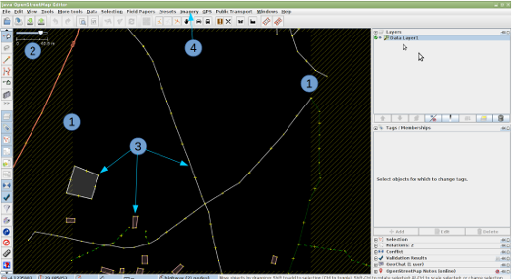
- El límite de su cuadrado se indica mediante el rayado cruzado. Hay un muy ligero solapamiento de los cuadrados, por lo que un elemento en su cuadrado que esté en la frontera aparecerá dentro del límite del cuadrado adyacente. Sólo debe mapear los elementos del mapa dentro de su cuadrado para evitar ‘conflictos’, que se explican en otra parte.
Si el rayado cruzado delimitador no es visible, es posible que haya instalado el plugin ‘Descargar continua de datos OSM’. Para corregir esto tendrá que quitar el tic de este plugin en el menú Archivo de JOSM, borrar los datos descargados, y descargarlos de nuevo utilizando el Administrador de Tareas.
- La escala de la vista se indica aquí. Este es un cuadrado muy pequeño, con una cifra de 40,8 metros – esta cifra es a menudo de varios kilómetros.
- Varios elementos ya existen en la base de datos de OpenStreetMap, y éstas se han cargado. Vamos a explorarlas en un momento.
- No hay imágenes de fondo cargadas en esta ocasión y tendrá que cargarla manualmente – las instrucciones de este proyecto en particular muestran que se debe cargar imaginería de Bing, y esto puede ser cargarse rápidamente haciendo clic en la palabra “imágenes” y a continuación, seleccionando ‘Bing’ en la lista desplegable. Es posible que deba alejar el zoom (girar la rueda central del ratón hacia usted) y luego acercar de nuevo para ayudar a cargar rápidamente las imágenes.

Vista inicial alternativa – JOSM
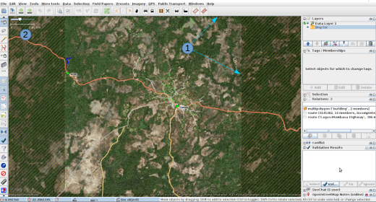
- Límites del cuadrado se indica mediante el rayado cruzado. Las imágenes de Bing se ha cargado, pero a esta escala las imágenes no tienen detalle.
- La línea de escala indica 2,61 kilometros – esta es una zona de cobertura muy amplia.

Vista inicial – iD
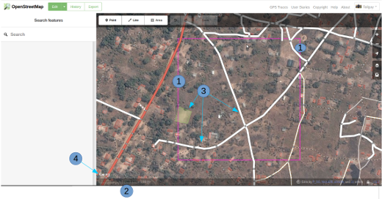
- El límite de su cuadrado se indica mediante una línea morada. Hay un muy ligero solapamiento de los cuadrados, por lo que un elemento en su cuadrado que esté en la frontera aparecerá dentro del límite del cuadrado adyacente. Sólo debe mapear los elementos del mapa dentro de su cuadrado para evitar ‘conflictos’, que se explican en otra parte.
- La escala de la vista se indica aquí. Este es un cuadrado muy pequeño, con la línea de 100 metros que se extiende bastante lejos en proporción a la longitud del cuadrado – esta cifra es a menudo varios kilómetros.
- Varios elementos ya existen en la base de datos de OpenStreetMap, y éstas se han cargado. Vamos a explorarlas en un momento.
- La imaginería de Bing ya se ha cargado como fondo.

Vista inicial alternativa – iD
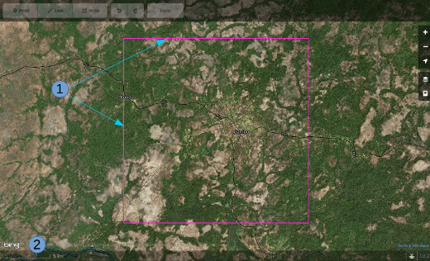
- Límites del cuadrado.
- Para este cuadrado la escala indicada es 5 km, en la que los botones de edición en la parte superior de la pantalla aparecen en gris y no se pueden seleccionar.

Comprobación de los datos existentes – JOSM
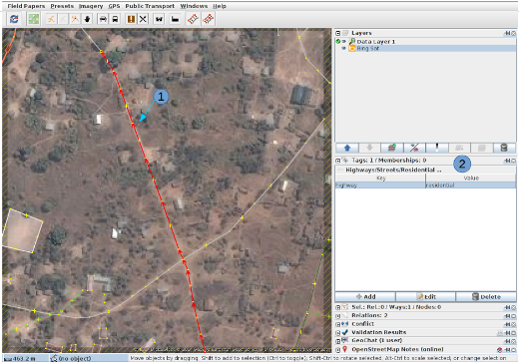
- He hecho clic en uno de los elementos existentes en los datos de OSM, y ahora es de color rojo en la pantalla.
- En el panel Etiquetas / Membresías a la derecha se puede ver que esta función se etiqueta con la clave de la carretera y un valor de residencial. Para facilitar la consulta de este denomina como
highway=residential
La siguiente sección de esta guía indica cómo deben ser mapeados y etiquetados los elementos.

Comprobación de los datos existentes – iD
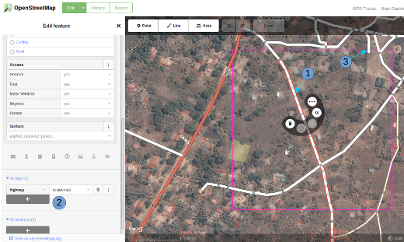
- He hecho clic en uno de los elementos existentes en los datos de OSM, y ahora se destaca con un borde rojo en la imagen, y iD está mostrando las herramientas disponibles.
- iD me presentó con una serie de posibles etiquetas que podría utilizar esta característica en el lado izquierdo de la pantalla, pero para nuestro propósito he utilizado la barra de desplazamiento para bajar al rubro Todas las etiquetas donde podemos ver que la función tiene una clave de carretera y un valor de residencial. Para facilitar la consulta de este denomina como
highway=residential
- La persona que ha mapeado el cuadrado adyacente ha trazado una carretera de su cuadrado justo en la frontera en mi cuadrado y luego se detuvo. Esta es la forma correcta de ‘entregar’ una carretera o elemento en la frontera de su cuadrado.
La siguiente sección de esta guía indica cómo deben ser mapeadas y etiquetadas las características Trazar carreteras, edificios, agua y uso de la tierra.

Otras lecturas
- Consejos de Mapeo HOT en África Occidental del usuario Bgirardot
- Entrada del wiki OSM sobre validación
- Etiqueta Highway África – la referencia preferida para el etiquetado de carreteras en África
- Tutorial Corto en francés para el mapeo a distancia
¿Este capítulo te resultó útil? ¡Contacta con nosotros y ayúdanos a mejorar estas guías!
- learnosm@hotosm.org
- @learnOSM
- Hosted on Github
CC0
Official HOT OSM learning materials

